

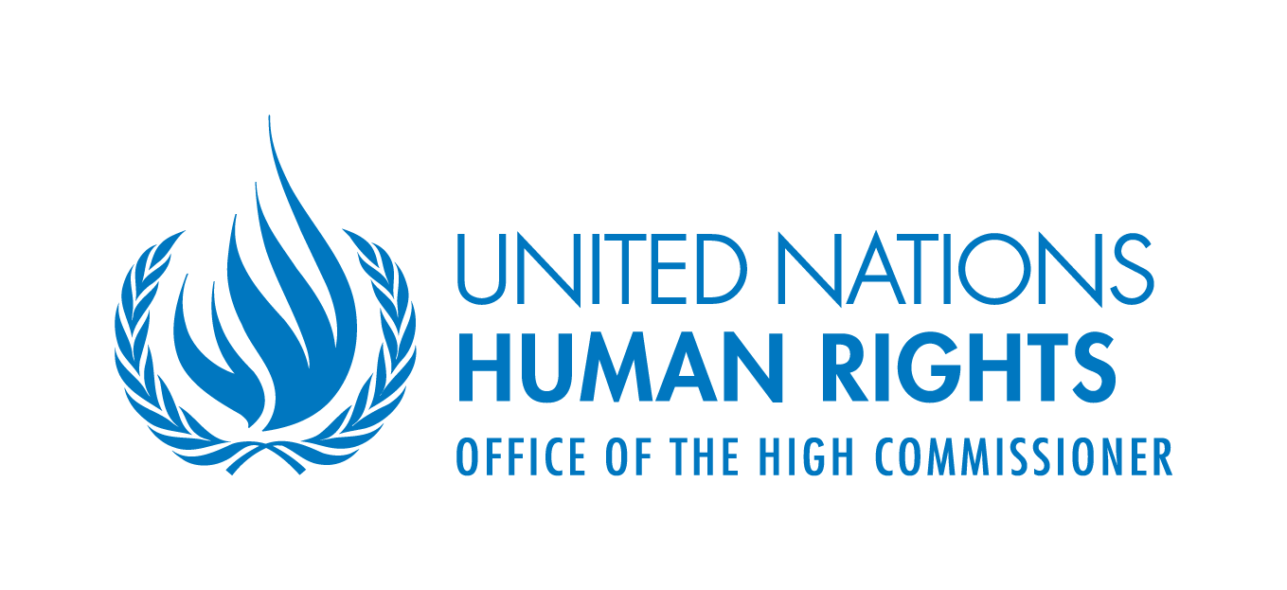


DÉCLARATION CONJOINTE SUR LA LIBERTÉ D'EXPRESSION ET LA LUTTE CONTRE L'EXTRÉMISME VIOLENT

Le Rapporteur spécial des Nations Unies sur la promotion et la protection du droit à la liberté d'opinion et d'expression, la Représentante de l'Organisation pour la sécurité et la coopération en Europe (OSCE) pour la liberté des médias, le Rapporteur spécial de l'Organisation des États américains (OEA) pour la liberté d'expression et la Rapporteure spéciale sur la liberté d'expression et l'accès à l'information de la Commission africaine des droits de l'homme et des peuples (CADHP),

Ayant débattu de ces questions avec l'assistance d'ARTICLE 19, Campagne mondiale en faveur de la liberté d'expression (ARTICLE 19), et du Centre for Law and Democracy (CLD) ;

Rappelant et réaffirmant nos Déclarations conjointes des 26 novembre 1999, 30 novembre 2000, 20 novembre 2001, 10 décembre 2002, 18 décembre 2003, 6 décembre 2004, 21 décembre 2005, 19 décembre 2006, 12 décembre 2007, 10 décembre 2008, 15 mai 2009, 3 février 2010, 1er juin 2011, 25 juin 2012, 4 mai 2013, 6 mai 2014 et 4 mai 2015 ;

Prenant acte de l’importance accordée dans le monde aux programmes et initiatives mis en œuvre dans le cadre de la « lutte et la prévention contre l'extrémisme violent » (countering and preventing violent extremism – CVE/PVE), notamment par les Nations Unies et les gouvernements nationaux ;

Reconnaissant l'importance de l’établissement de politiques pour lutter contre la violence et l'incitation à la violence et encourager la participation à la vie politique fondée sur le respect des principes des droits humains, objectifs partagés par un grand nombre de programmes de CVE/PVE ;

Soulignant que les programmes et initiatives de CVE/PVE qui restreignent la liberté d'expression doivent apporter des preuves de leur efficacité et s’appuyer sur un cadre légal afin de soutenir leur nécessité et leur proportionnalité en vue de réaliser des objectifs légitimes ;

Déplorant la violence et le terrorisme que les initiatives de CVE/PVE visent à combattre et l'impact de ces actes sur la jouissance des droits humains – y compris les droits à la vie et à la liberté d'expression – tragiquement mis en relief par les attaques récentes perpétrées contre des journalistes, des blogueurs et des organes des médias ;

Réaffirmant le rôle essentiel de la liberté d'expression pour la promotion de l'égalité et le combat contre l'intolérance, et le rôle essentiel des médias, d’Internet et autres technologies numériques pour informer la société, et soulignant que la restriction de la place accordée à la liberté d'expression et à l'espace civique promeut les objectifs de ceux qui encouragent, menacent et font usage du terrorisme et de la violence;

Soulignant en particulier la nécessité de promouvoir le pluralisme des médias et de s'assurer que les membres de tous les groupes de la société ont accès à un éventail de moyens de communication leur permettant de s'exprimer et de participer au débat public ;

Craignant que certaines initiatives de CVE/PVE aient des retombées négatives sur les droits humains et particulièrement sur le droit à la liberté d'expression, y compris par inadvertance, notamment en « préservant un équilibre » entre la liberté d'expression et la prévention de la violence au lieu d'évaluer les restrictions de l'expression en fonction de la légalité, la nécessité et la légitimité de l'objectif visé, et que dans certains cas les programmes et les initiatives de CVE/PVE n’aient pas été adoptés de manière transparente et avec la participation effective des communautés affectées ;

Conscients que dans certains cas, les initiatives de CVE/PVE visant à cibler des incitations à la violence ou des « discours de haine » en ligne risquent de saper la capacité potentielle des technologies numériques à encourager la liberté d'expression et l'accès à l'information et l'expression d'opinions opposées ;

Notant que les programmes et initiatives de CVE/PVE ne fournissent pas, en règle générale, des définitions suffisamment claires de « l'extrémisme » ou de la « radicalisation », et que certains gouvernements taxent des journalistes, des blogueurs, des opposants politiques, des militants et/ou des défenseurs des droits humains d’ « extrémistes » ou de « terroristes » ;

Alarmés par la prolifération dans les systèmes juridiques nationaux d'infractions trop larges et floues qui pénalisent l'expression par référence aux CVE/PVE, y compris des délits « contre la cohésion sociale », la « justification de l'extrémisme », « l'agitation de l’antagonisme social », « la propagande de la supériorité religieuse », « des accusations d'extrémisme à l'encontre des autorités publiques », « la fourniture de services d'information à des extrémistes », « le hooliganisme ou vandalisme », « le soutien matériel au terrorisme », « la glorification du terrorisme » et « l'apologie du terrorisme » ;

Soulignant que les initiatives de CVE/PVE sont de plus en plus souvent utilisées pour justifier le profilage, la surveillance et d'autres activités qui voient dans certaines communautés des suspects de facto, promouvant un climat d'intolérance et aliénant des membres de ces communautés en les désignant comme des boucs émissaires et en empêchant la tenue de débats vigoureux et le partage d'information ;

Soulignant que les initiatives de CVE/PVE ont dans certains cas des impacts négatifs sur la liberté académique et le débat ouvert dans les écoles et les universités, affaiblissant le droit à la liberté d'expression des enfants et des jeunes ;

Préoccupés par les pressions exercées sur les entreprises privées, et notamment les médias sociaux, pour « coopérer » en dénonçant des individus soupçonnés de radicalisation, et par le fait que la CVE/PVE est de plus en plus utilisée par des entreprises pour justifier des restrictions de contenus, parfois au mépris des règles de la transparence ou des normes et des types d'expression qui peuvent être restreinte en vertu du droit international;

Conscients que dans certains cas, des personnalités politiques et d’autres leaders dans la société ont, dans le cadre de la stratégie de CVE/PVE, fait des déclarations susceptibles d’avoir pour effet d'encourager ou de promouvoir la discrimination contre des minorités ;

Rappelant des déclarations publiées dans nos précédentes Déclarations conjointes qui ont abordé certaines questions soulevées ici ;

Adoptons, à Helsinki, le 4 mai 2016, la Déclaration conjointe suivante sur la liberté d'expression et la lutte contre l'extrémisme violent :

- Principes généraux:

  - Chacun a le droit de rechercher, recevoir et répandre des informations et des idées de toutes sortes, en particulier sur des sujets d'intérêt général, y compris des questions liées à la violence et à l'extrémisme, ainsi que de commenter et de critiquer la manière dont les États et les dirigeants politiques répondent à ces phénomènes.

  - Les États ont l'obligation de s’assurer que les médias sont capables de tenir la société informée, en particulier pendant les périodes de tensions sociales et politiques fortes, y compris en créant un environnement favorable à l’épanouissement de médias libres, indépendants et pluralistes.

  - Toute restriction de la liberté d'expression doit respecter les normes applicables reconnues par le droit international relatif aux droits humains. Conformément à ces normes, les États doivent définir clairement dans leur législation promulguée toutes les restrictions de l’expression et démontrer que ces dernières sont nécessaires et proportionnées en vue de protéger un intérêt légitime.

  - Les restrictions de la liberté d'expression doivent aussi se plier à l'interdiction de toute discrimination, à la fois de façon visible et dans leur application.

  - Les restrictions de la liberté d'expression doivent être soumises à un contrôle judiciaire indépendant.

  - Toute stratégie visant à combattre le terrorisme et la violence doit soutenir l'indépendance des médias et le pluralisme des communications.

- Recommandations spécifiques:

  - Les autorités publiques doivent respecter des normes solides de transparence et d'engagement auprès de toutes les parties prenantes intéressées, en particulier les communautés affectées, si elles proposent d'adopter des initiatives de CVE/PVE.

  - Tous les programmes et initiatives de CVE/PVE doivent respecter les droits humains et l'État de droit, et contenir des sauvegardes spécifiques contre les abus en la matière. Ils doivent faire l'objet d’un examen indépendant sur une base régulière pour déterminer leur impact sur les droits humains, dont le droit à la liberté d'expression, et ces examens doivent être rendus publics.

  - Les concepts d’« extrémisme violent » et d’« extrémisme » ne doivent pas servir de motif pour restreindre la liberté d'expression à moins qu'ils soient définis de manière claire et suffisamment précise. Toute restriction reposant sur un cadre de CVE/PVE doit être manifestement nécessaire et appropriée pour protéger, en particulier, les droits d'autrui, la sécurité nationale ou l'ordre public. Il en est de même lorsque le concept est invoqué pour limiter les activités de la société civile, y compris par rapport à leur élaboration ou leur financement, ou pour restreindre des droits fondamentaux, y compris de droit de protester.

  - Les États ne doivent pas limiter la communication d’informations sur des actes, des menaces ou la promotion du terrorisme ou autres activités violentes à moins que ces informations elles-mêmes visent à inciter à des violences imminentes, qu’elles soient susceptibles d’inciter à de telles violences ou qu’il existe un lien direct et immédiat entre ces informations et la probabilité ou l’apparition de ces violences. Dans ce contexte, les États doivent également respecter le droit des journalistes à ne pas révéler l’identité de leurs sources confidentielles et à agir en observateurs indépendants plutôt qu’en témoins. La critique à l’encontre des associations politiques, idéologiques ou religieuses, ou des traditions et pratiques ethniques ou religieuses, ne doit pas faire l’objet de restrictions à moins qu’elle implique l’apologie de la haine constituant une incitation à l’hostilité, la violence et/ou la discrimination. Les États doivent réviser leurs législations et leurs politiques en vue de s’assurer que toutes les restrictions à la liberté d’expression fondées sur les programmes de CVE/PVE respectent strictement ces normes.

  - Les États ne doivent pas assujettir les intermédiaires d’Internet à des exigences impératives de suppression ou de restriction de contenus sauf lorsque les contenus concernés sont légalement limités dans le respect des normes énoncées ci-dessus. Les États doivent s’abstenir d’exercer des pressions, d’imposer des punitions ou de récompenser des intermédiaires dans le but de restreindre des contenus licites.

  - Les États et les autorités publiques doivent encourager des débats ouverts et l’accès à l’information sur tous les sujets, y compris ceux qui ont trait à des questions telles que l’ethnie, la religion, la nationalité ou les migrants, dans les écoles et les universités, et dans les textes académiques, scientifiques ou historiques. Les institutions académiques doivent respecter le pluralisme, promouvoir la compréhension interculturelle, et soutenir la capacité des membres de toutes les communautés, en particulier les groupes marginalisés, à exprimer leurs points de vue et leurs préoccupations.

  - Les États ne doivent jamais baser la surveillance sur le profilage ethnique ou religieux ou cibler des communautés entières, par opposition à des individus particuliers, et ils doivent mettre en place des systèmes juridiques, de procédure et de surveillance appropriés pour empêcher les abus de pouvoir en la matière.

  - Les dirigeants politiques et autres leaders dans la société doivent s’abstenir de faire des déclarations qui encouragent ou promeuvent le racisme ou l’intolérance contre des individus sur la base de caractéristiques protégées, notamment la race, la nationalité et l’ethnie.

  - Les initiatives des entreprises privées, y compris en ligne, qui limitent l’expression en vue de soutenir des objectifs de CVE/PVE doivent être totalement transparentes afin que les individus puissent raisonnablement prévoir si les contenus qu’il créent ou transmettent sont susceptibles d’être corrigés, supprimés ou affectés, ou si les données personnelles des utilisateurs sont susceptibles d’être collectées, conservées ou transmises aux autorités policières.

  - Les États ne doivent pas adopter, ou doivent réviser, les législations et les politiques impliquant les éléments suivants :
    - Interdictions générales du cryptage ou de l’anonymat, qui ne sont pas intrinsèquement nécessaires et proportionnées, et qui sont par conséquent illégitimes en tant que restrictions à la liberté d’expression, y compris en guise de réponse des États au terrorisme et à d’autres formes de violence.
    - Toutes les mesures qui affaiblissent les outils numériques de sécurité disponibles, tels que les « trappes » (backdoors) ou les systèmes de séquestre de clés, dans la mesure où elles restreignent la liberté d’expression et le droit à la vie privée de manière disproportionnée et rendent les réseaux de communication plus vulnérables aux attaques.

